**Linus Pauling**

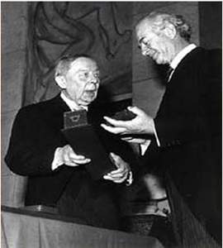

Linus Carl Pauling foi um ilustríssimo químico norte-americano. Nasceu em 1901 e faleceu em 1994, com 93 anos de muita dedicação à pesquisa. Pauling foi um dos mais reconhecidos cientistas do século XX, prova disso é que ele foi o único prestigiado com dois Prêmios Nobel não compartilhados. Um deles foi em 1954, em decorrência de um de seus trabalhos relacionados à Química (A natureza das ligações químicas - publicado em 1939). A segunda premiação foi em 1962, na qual Pauling recebeu o Prêmio Nobel da Paz pelas suas intervenções contra testes nucleares, o uso de bombas atômicas como armas de guerra e a construção de usinas nucleares.

Pauling dedicou-se mais à química relacionada à Mecânica Quântica, mas teve importantes contribuições nos campos da Química Inorgânica, Química Orgânica, Metalurgia, Imunologia, Anestesiologia, Psicologia, Radioatividade e Biologia Molecular (determinação da estrutura de proteínas e cristais). É também considerado o pai da ligação química.

Não pare agora... Tem mais depois da publicidade ;)

Uma de suas contribuições, o diagrama de Linus Pauling, é vastamente utilizado em livros didáticos. Por meio do diagrama é possível realizar a distribuição dos elétrons pelos subníveis da eletrosfera.  
  
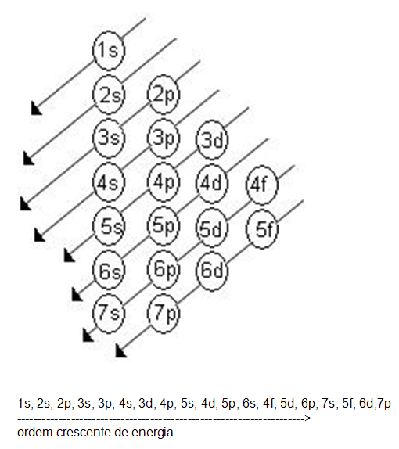  
Os subníveis estão em ordem crescente de energia. O diagrama de Pauling é um ótimo auxiliar na distribuição dos elétrons pelos subníveis da eletrosfera.